令和６年度 保育所型認定こども園 教育・保育要領に基づく自己評価結果
作成日 | 令和７年3月29日
法人名 | 学校法人 永原学園
園名 | 西九州大学附属三光保育園・分園PINO
ま と め 全体平均 3.49
第2章 第1節  乳児期の保育 | ・発達に合わせた手遊び、歌などを用いてコミュニケーションをとってきた。  ・一人一人の発達を把握しながら関わることに注力した。  ・まだ言葉にならない子どもたちの思いや感情に寄り添いながら、状況に言葉を添えて関わることで、子どもたち自身  の感情や思いへ応答的に関わり、安心感や信頼関係が構築できていったと考える。  ・月齢や個人差に対応した環境の中で、発達状況を確認しながら子どもたちが楽しく興味を示せるように努めた。
第2章 第３節  満1歳以上満3歳児  未満の園児の保育 | ・子ども達の心理的な安心感を一番に考えて接した。  ・保育者が積極的に関わり、信頼関係を築くことができるようにした。  ・個々が興味のある物について一緒に調べたり参加したりしながら、様々なことを体験できるように関わった。  ・話すスピードや話をしたいという気持ちを大切にして、それぞれの話を聞くように心掛けた。
第2章 第4節  満3歳児以上の  園児の教育及び保育 | ・子ども達の生活習慣が整うように配慮し、子ども達の発達段階を周りの職員に知らせながら園全体でサポートできるように務めた。  ・子ども達の表情や仕草から、気持ちを読み取り、様々な感情に共感することで、新しい気持ちや表情を引き出すことができたと思う。  ・子ども達の言葉での表現や文字での表現方法を受け止め、それぞれの成長に合わせた表現を促すことができた。  ・体調不良や健康上の困ったことや健康に過ごす生活について、日々接する中で対象に合わせて説明や対応を行うように心がけている。
第2章 第5節  教育及び保育の実践に  関わる配慮事項 | ・保育士同士の連携と保健師との連携をしっかり取る事に気を付けて保育することができたと思う。園児一人一人の事を把握した上で専門的な知識も取り入れながら対応するように心がけた。  ・子ども達がそれぞれの個性を知り、お友達のことを認めることができるように関わりながら過ごすことができた・
第3章  健康及び安全 | ・園児の食事の様子や食事量などを把握して、様々な先生たちに協力・相談をしながら対応することができた。  ・様々な先生たちからアドバイスを受けながら、個々に合わせた支援の仕方や関わり方を実践することができた。  ・保護者との連携を通して、個々に合った保育を実践し、関わることに務めた。
第4章  子育て支援 | ・子ども達のことに関して連携をとり、情報はしっかり守るようにした。また、園での生活や成長に関して、保護者と一緒に考え、行うということを大切にして、日々関わってきた。  ・子育て支援の活動に対して、直接かかわることはなかったが、お手伝いなどは積極的に行った。
第5章  職員の資質向上 | ・研修を受けるときは真剣に学びにつながるように参加した。今後も知識を蓄えていきたいと思う。  ・自分の行動・言動が大きな影響を与えるので、専門性を高められるよう自覚し、保育をしていく事が大切だと思う。  ・研修により、必要な知識の維持や向上が図られ、保育課題への共通理解や協働性が高められてよかったと思う。  ・気になることは他の保育士に相談したりして、子どもに合わせて改善していけるようにしていた。  ・園内研修はとても学びの多い研修だったが、外部研修会への参加は回数的に難しいようだった。
総合 | 令和６年度は中途退職者や疾病による長期休暇などがあり、その中で質の向上を怠らないためには、オンライン研修を活用した。職員の向上心は大半が持っているので、令和７年度はその期待に副う研修会を実施したい。
データ表(本園) |  |  |  | データグラフ(本園)
内容 |  | 項目数 | 平均 | 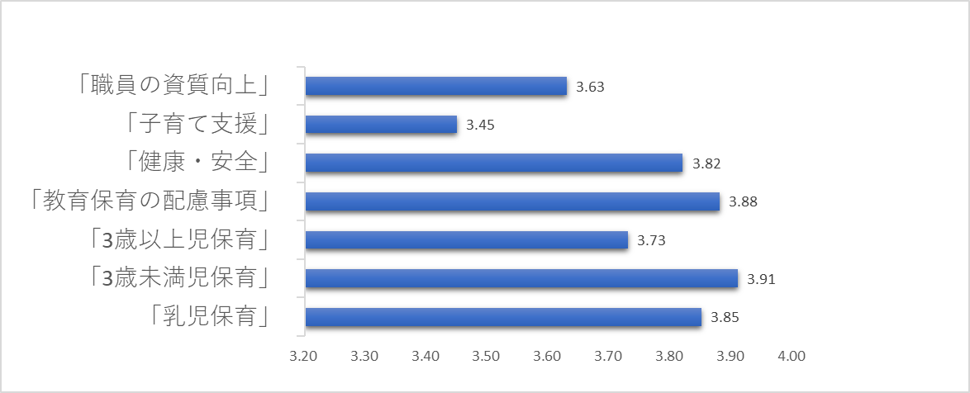
「乳児保育」 |  | 15 | 3.63
「満1歳以上満3歳未満児保育」 |  | 32 | 3.45
「満3歳児以上児保育」 |  | 53 | 3.82
「教育保育の配慮事項」 |  | 16 | 3.88
「健康・安全」 |  | 29 | 3.73
「子育て支援」 |  | 14 | 3.91
「職員の資質向上」 |  | 6 | 3.85
計 |  | 165 | 3.82
データ表(分園) |  |  |  | データグラフ(分園)
内容 |  | 項目数 | 平均 | 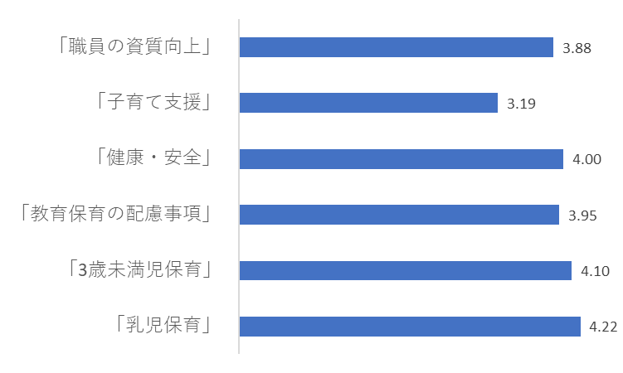
「乳児保育」 |  | 15 | 4.22
「満1歳以上満3歳未満児保育」 |  | 32 | 4.10
「教育保育の配慮事項」 |  | 16 | 3.95
「健康・安全」 |  | 29 | 4.00
「子育て支援」 |  | 14 | 3.19
職員の資質向上 |  | 6 | 3.88
計 |  | 112 | 3.89

